**浦发银行银商绑定和出入金指南**

交易商参与湖南文交所邮币卡现货托管交易，需首先在财猫网开立交易帐户，随后与指定结算银行完成银商绑定，方可进行出入金操作。浦发银行银商绑定和出入金的相关事项具体如下：

**一、银商绑定办理方式**

浦发银行银商绑定方式为银行柜台办理和网上银行签约绑定。**办理银商绑定时间为（交易日）8:30—15:30。**

**（一）银行柜台办理银商绑定。**

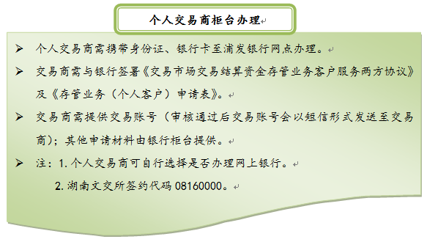

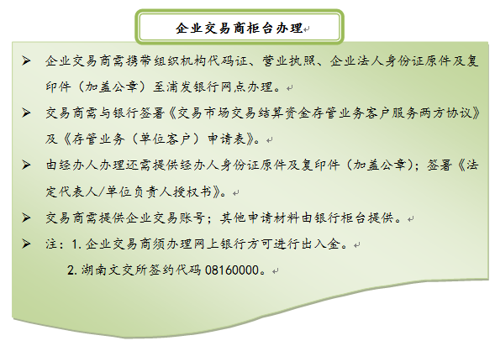

**（二）个人网上银行签约绑定**

步骤1：登陆浦发银行个人网上银行。根据提示下载安装浦发银行网银管家，登陆方式选择“身份证”，用户名为身份证号；首次登陆的初始查询密码为888888，登陆后系统将提示更改查询密码。

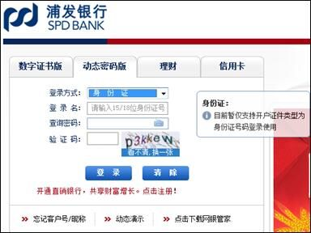

步骤2：登陆后选择：投资理财→ 股票与期货→ 签约/开户，点击后进入“签约/开户”页面。

服务商类型：**大宗商品**

服务商名称/编号：**08160000**

点击：查询→ 签约

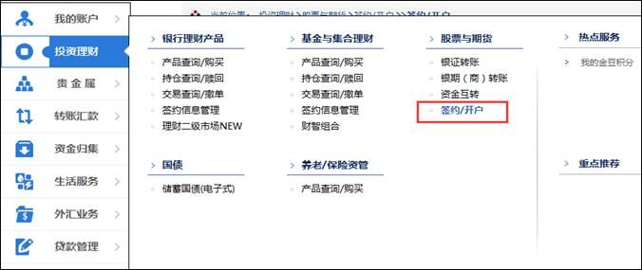

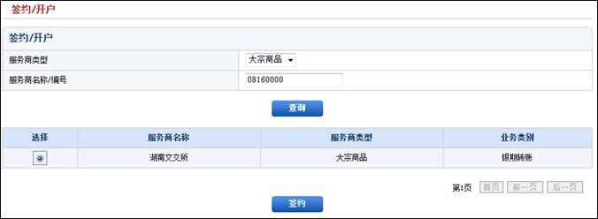

输入资金账号，勾选已阅读相关协议，点击提交。

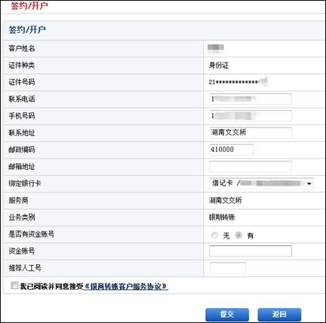

输入资金账户密码（出入金密码）和银行交易密码后，点击确认。

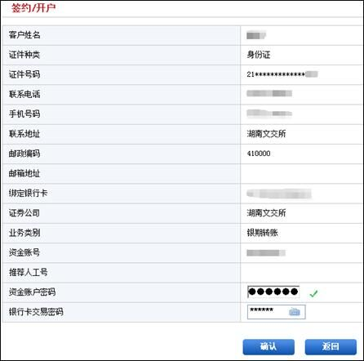

银商绑定成功。

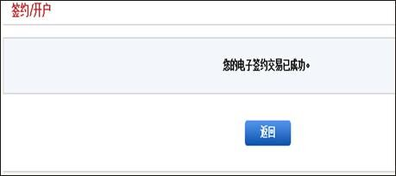

**二、入金和出金**

**（一）个人交易商**

选择柜台办理银商绑定的个人交易商无需办理网上银行亦可完成银商绑定和出入金。

银商绑定完成后，个人交易商可以在湖南文交所官方网站或客户端登陆，进行出入金操作，随后可在客户端进行商品申购和交易。

办理网上银行的个人交易商还可登录浦发银行个人网银进行出入金操作。

    个人交易商可登录湖南文交所官网或客户端查看资金流水。

方式一：登录官网出入金

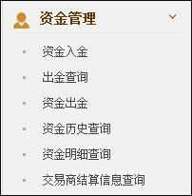

方式二：登录客户端出入金

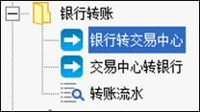

方式三：登录网上银行出入金

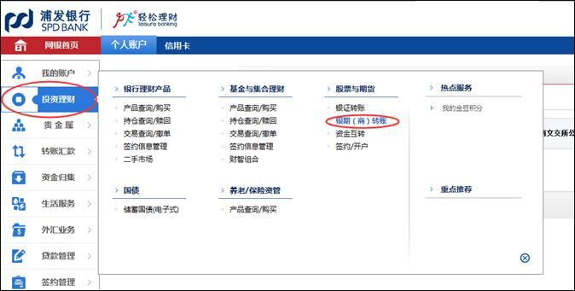

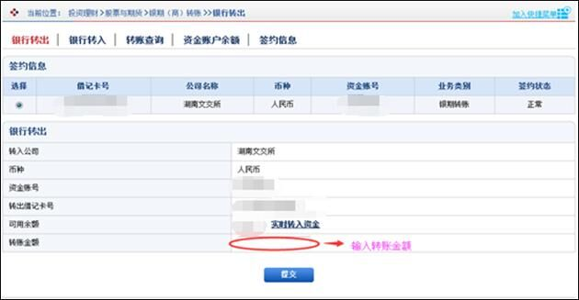

**（二）企业交易商**

企业交易商须办理网上银行方可进行出入金操作。企业交易商在官网和客户端无法出入金。

企业交易商在柜台完成银商绑定后，需请浦发银行工作人员设置权限，添加“银期/银商转账”菜单功能选项。设置完成后，便可登录浦发银行企业网银进行出入金操作。

企业交易商可登录湖南文交所官网或客户端查看资金流水。

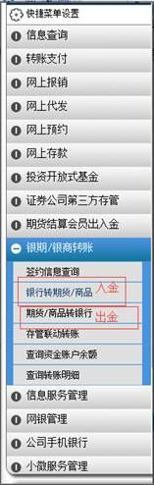

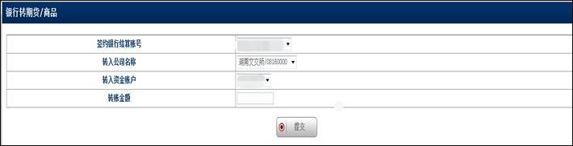

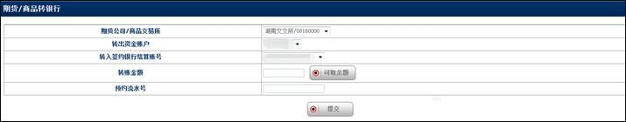

如有疑问，欢迎电话咨询：4007-880-977、0731-88609173

     注意选择：交易所名称选择**您开户的文交所**

 交易所资金账号：您的系统个人资金账号，也就是手机发的**交易账号**

交易所资金账号密码**：交易系统的资金密码,开户成功时由手机发送**